СХЕМА ГРАНИЦ РЫБОВОДНОГО УЧАСТКА
Наименование рыбоводного участка | Площадь рыбовод-ного участка, га | Площадь водного объекта, га | Географические координаты рыбоводного участка |  |  | Цель исполь- зования рыбоводного участка | Место располо- жения рыбоводногоучастка
 |  |  | № точки | С.Ш. | В.Д.
Водохранилище на реке Акмулла (в 6 км к югу от н.п. Акмулла) | 72,19 | 72,19 | 1  2  3 | 52°58’16”  52°57’22”  52°57’21” | 60°10’10”  60°10’33”  60°10’16” | Товарное рыбоводство | Карталинский муниципальный район

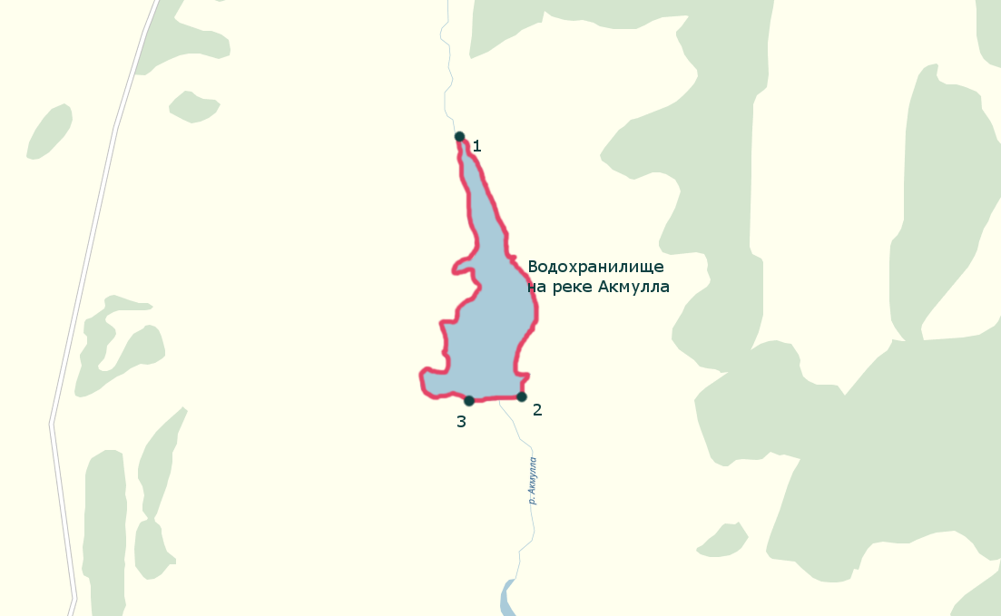
Масштаб 1:25000
Условные обозначения:
Границы рыбоводного участка;
1
Точки границ рыбоводного участка.

